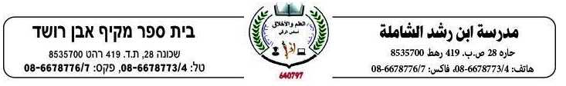**الت**

**المهمة الاولى في موضوع التاريخ للصف السابع**

**الرجاء قراءة المادة في كتاب التدريس (صفحة 19-20)، ثم الإجابة على الأسئلة التالية:**

**القسم الأول:**

**أسئلة مفتوحة، اجب عن جميع الأسئلة:**

**1-لماذا تعتبر مكة أهم مدن الحجاز؟ وضح.**

____________________________________________________________________________________________________________________________________________________________________________________________________________________________________________________________________________________________________________________________________________________________________.

**2- أذكر أربعة من شعائر الحج مع الشرح.**

____________________________________________________________________________________________________________________________________________________________________________________________________________________________________________________________________________________________________________________________________________________________________.

**3- كيف تحولت تجارة مكة من محلية الى عالمية؟ وضح.**

**_____________________________________________________________________________________________________________________________________________________________________________________________________________________________________________________________________________________________________________________________________________________________________________________________________________________________________________________________________________________________________________________________________________________.**

**القسم الثاني:**

ضع دائرة على صح\خطأ وقم بتصحيح الخطأ ان وجد:

1-تعتبر مكة اهم مدن الحجاز لكونها مركزا تجاريا ولكونها محجا للقبائل العربية (صح\خطأ).

تصحيح الخطأ: ---------------------------------------------------------------------.

2-الاجازة هي السماح للحجاج بالمسير من جبل عرفة(صح\خطأ).

تصحيح الخطأ: ---------------------------------------------------------------------.

3-الرفادة هي تقديم الطعام للحجاج (صح\خطأ).

تصحيح الخطأ: ---------------------------------------------------------------------.

4-انتقلت زعامة قريش الى هاشم بن عبد مناف(صح\خطأ).

تصحيح الخطأ: ---------------------------------------------------------------------.

أتمنى لكم عملا ممتعا

باحترام معلمة التاريخ